# PRACTICA WEB ACCSIBLE PARA TODOS LOS USUARIOS

**Introducción**

Este documento explica el código HTML y CSS utilizado en el proyecto de Accesibilidad Web de la tarea del aula virtuañ . Se detallan las estructuras, estilos y funcionalidades implementadas para garantizar una experiencia accesible para todos los usuarios.

**1. Estructura del Documento HTML**

El archivo sigue una estructura bien organizada con las siguientes secciones:

* **Encabezado (header)**: Contiene el título principal y la navegación del sitio.

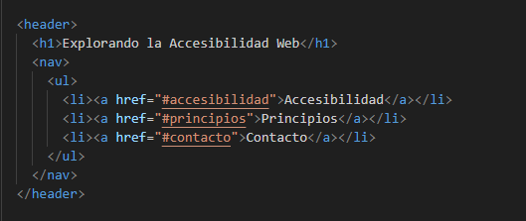

* **Contenido principal (main)**: Incluye secciones sobre accesibilidad, principios esenciales y un formulario de contacto.

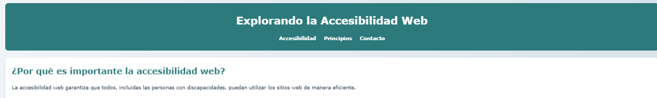

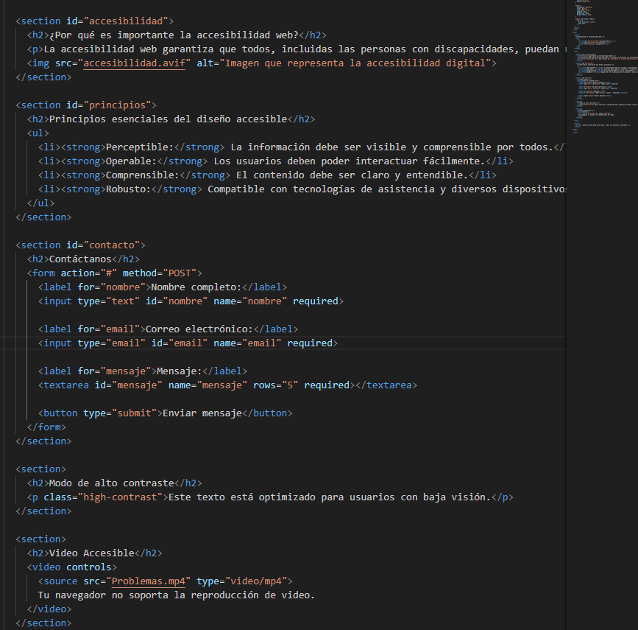

* **Pie de página (footer)**: Proporciona información sobre derechos de autor.

Cada sección está diseñada para mejorar la accesibilidad y la facilidad de uso.

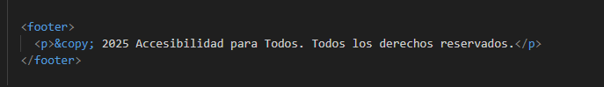

**2. Encabezado (header)**

* Contiene un **título principal** (h1) para describir el propósito del sitio.



* Incluye un **menú de navegación** con enlaces a las secciones principales.

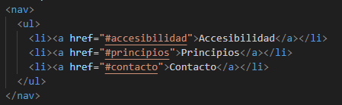

* Se usa nav y ul para una estructura semántica clara.
* Se aplican estilos CSS para mejorar la apariencia y la accesibilidad.

<header>

<h1>Explorando la Accesibilidad Web</h1>

<nav>

<ul>

<li><a href="#accesibilidad">Accesibilidad</a></li>

<li><a href="#principios">Principios</a></li>

<li><a href="#contacto">Contacto</a></li>

</ul>

</nav>

</header>

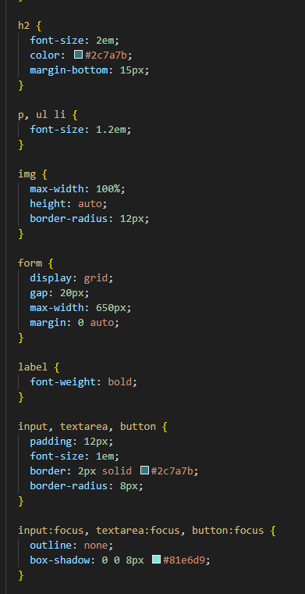

**3. Estilos y Diseño (CSS)**

Se aplican diversos estilos para mejorar la experiencia del usuario:

* **Tipografía**: Uso de Verdana para mejorar la legibilidad.

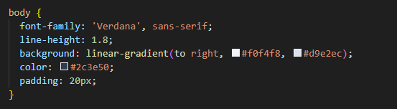

* **Colores**: Se emplea una paleta en tonos verdes y azules con buen contraste.

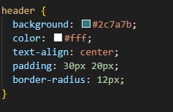

* **Diseño adaptable** (@media): Se optimiza la visualización en dispositivos móviles.

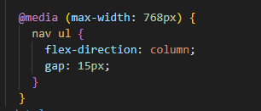

* **Efectos de interacción**: Transiciones y sombras para una experiencia moderna.

Ejemplo de código CSS:

header {

background: #2c7a7b;

color: #fff;

text-align: center;

padding: 30px 20px;

border-radius: 12px;

}

nav ul {

display: flex;

justify-content: center;

list-style: none;

gap: 30px;

}

**4. Secciones de Contenido**

**4.1. Sección "¿Por qué es importante la accesibilidad web?"**

* Explica la importancia de hacer los sitios web accesibles.
* Contiene un **párrafo explicativo** (p) y una **imagen descriptiva** (img).
* La imagen tiene un **atributo alt** para accesibilidad.

<section id="accesibilidad">

<h2>¿Por qué es importante la accesibilidad web?</h2>

<p>La accesibilidad web garantiza que todos, incluidas las personas con discapacidades, puedan utilizar los sitios web de manera eficiente.</p>

<img src="accesibilidad.avif" alt="Imagen que representa la accesibilidad digital">

</section>

**4.2. Sección "Principios esenciales del diseño accesible"**

* Contiene una lista de **principios clave** de accesibilidad.
* Se usa una lista ordenada (ul) para mejorar la comprensión.

<ul>

<li><strong>Perceptible:</strong> La información debe ser visible y comprensible por todos.</li>

<li><strong>Operable:</strong> Los usuarios deben poder interactuar fácilmente.</li>

<li><strong>Comprensible:</strong> El contenido debe ser claro y entendible.</li>

<li><strong>Robusto:</strong> Compatible con tecnologías de asistencia y diversos dispositivos.</li>

</ul>

**4.3. Sección "Formulario de Contacto"**

* Incluye etiquetas label para mejorar la accesibilidad.
* Campos requeridos (required) para mejorar la validación del formulario.
* Usa button con colores y estilos accesibles.

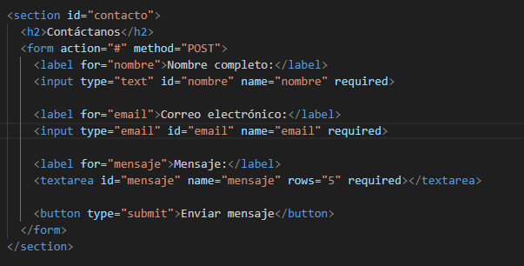

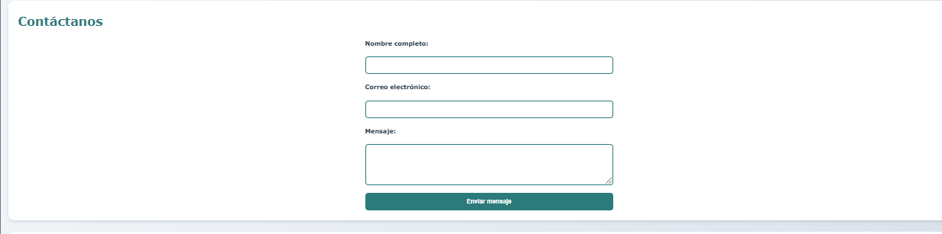

**4.4. Sección "Modo de Alto Contraste"**

* Implementa un fondo negro con texto blanco para personas con baja visión.
* Uso de una clase específica en CSS (.high-contrast).

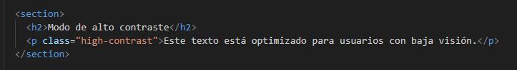



**4.5. Sección "Video Accesible"**

* Implementa un video con controles accesibles.
* Incluye un texto alternativo para navegadores sin soporte.

<video controls>

<source src="Problemas.mp4" type="video/mp4">

Tu navegador no soporta la reproducción de video.

</video>

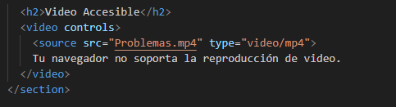

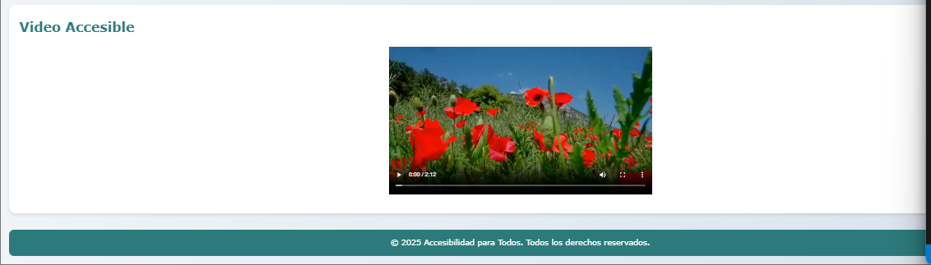

**5. Pie de Página (footer)**

* Contiene información de derechos de autor.
* Se le da un diseño similar al header para coherencia visual.

<footer>

<p>&copy; 2025 Accesibilidad para Todos. Todos los derechos reservados.</p>

</footer>



**Final**

Este proyecto de Accesibilidad Web ha sido diseñado para garantizar la mejor experiencia para todos los usuarios, sin importar sus capacidades. Se han aplicado principios de accesibilidad, buenas prácticas de desarrollo web y un diseño atractivo y moderno.

Vista final

